重庆市人民政府办公厅
关于印发《重庆市公平竞争审查制度
实施办法》的通知
渝府办发〔2024〕1号

各区县（自治县）人民政府，市政府各部门，有关单位：
《重庆市公平竞争审查制度实施办法》已经市政府同意，现印发给你们，请认真贯彻执行。

重庆市人民政府办公厅
2024年1月10日

（此件公开发布）

重庆市公平竞争审查制度实施办法

第一章 总 则

第一条 为了规范和加强公平竞争审查工作，保护和促进市场公平竞争，积极融入全国统一大市场，加快推进法治化营商环境建设，建设高标准市场体系，根据《中华人民共和国反垄断法》《重庆市反不正当竞争条例》和有关法律、法规，结合本市实际，制定本办法。
第二条 本市行政机关以及法律、法规授权的具有管理公共事务职能的组织（以下统称政策制定机关）开展公平竞争审查工作，适用本办法。
本办法所称公平竞争审查，是指政策制定机关评估其制定的涉及经营主体经济活动的规章、规范性文件、其他政策性文件以及“一事一议”形式的具体政策措施（以下统称政策措施）对市场竞争的影响，防止政策措施排除、限制市场竞争。
第三条 政策制定机关应当增强公平竞争审查制度的刚性约束，不得以规定、办法、决定、公告、通知、意见、纪要等形式，制定、发布含有排除和限制市场竞争内容的市场准入、产业发展、招商引资、招标投标、政府采购、经营行为规范、资质标准等政策措施。
第四条 经公平竞争审查认为不具有排除、限制市场竞争效果或者符合例外规定的政策措施，可以实施；具有排除、限制市场竞争效果且不符合例外规定的政策措施，应当不予出台或者调整至符合相关要求后出台。未经公平竞争审查的政策措施，不得出台。
第五条 市市场监督管理部门会同市发展改革、财政、商务、司法等部门，建立健全市级公平竞争审查协调机制。履行下列职责：
（一）在国务院公平竞争审查协调机制办公室指导和市政府领导下，统筹协调推进全市公平竞争审查工作，对公平竞争审查制度的实施进行宏观指导，协调解决制度实施过程中的重大问题；
（二）贯彻执行国家公平竞争审查制度实施细则，研究本市相关配套政策措施，推动工作不断完善；
（三）指导各部门在实施公平竞争审查制度过程中加强信息沟通和相互协作，及时总结各部门实施成效，推广先进做法和经验；
（四）完成国务院公平竞争审查协调机制办公室和市政府交办的其他事项。
各区县（自治县）政府和两江新区、西部科学城重庆高新区、万盛经开区管委会（以下统称区县政府）应当加强对公平竞争审查工作的领导，参照市级协调机制建立本级公平竞争审查协调机制。
第六条 加强本市与其他省、自治区、直辖市公平竞争审查工作的交流合作，推动建设高效规范、公平竞争、充分开放的全国统一大市场。
按照推动成渝地区双城经济圈建设国家战略部署，加强川渝地区公平竞争审查重大政策协同，推动建立工作联动、专家咨询、第三方评估互评等川渝公平竞争审查协作机制，共同维护公平竞争市场环境。
第七条 将公平竞争审查作为制定和调整产业政策的必要程序，防止出台含有地方保护、市场分割、指定交易等内容的政策措施；通过评估、抽查、清理等方式落实产业政策公平竞争后评估制度，及时修订废止排除、限制市场竞争的产业政策。

第二章 审查规则

第八条 政策制定机关应当建立健全公平竞争审查工作机制，明确负责机构和审查程序，制定责任追究制度，规范审查行为。
政策制定机关不得以合法性审查、征求意见等方式代替公平竞争审查。
第九条 政策制定机关开展公平竞争审查应当遵循审查基本流程（可参考附件1），识别相关政策措施是否属于审查对象、判断是否违反审查标准、分析是否适用例外规定等。属于审查对象的，经审查后应当在《公平竞争审查表》（可参考附件2）中形成明确的书面审查结论。
第十条 市、区县政府或其办公厅（室）出台的政策措施，由起草部门开展公平竞争审查。起草部门作出公平竞争审查结论后，应当以书面形式提请本级公平竞争审查协调机制办公室会审。
拟以市、区县政府职能部门名义出台的政策措施，可以由政策制定机关的具体业务机构或内部特定机构统一进行公平竞争审查，也可以采取由具体业务机构初审后提交特定机构复核等方式进行公平竞争审查。
多个部门联合制定或者以各类议事协调机构名义出台的政策措施，由牵头部门组织开展公平竞争审查，各参与部门负责各自职责范围内的公平竞争审查。
第十一条 政策制定机关在开展公平竞争审查时，应当全面准确把握审查标准，科学评估有关政策措施对市场竞争的影响。
没有法律、行政法规或者国务院规定依据的，政策制定机关不得制定减损经营主体合法权益或者增加其义务的政策措施；不得违反《中华人民共和国反垄断法》，制定含有排除、限制市场竞争内容的政策措施。
第十二条 政策制定机关不得制定含有下列限制市场准入和退出内容的政策措施：
（一）对市场准入负面清单以外的行业、领域、业务等设置或者变相设置审批程序；
（二）违法设定特许经营权或者未经公平竞争授予特许经营权；
（三）限定或者变相限定经营、购买、使用特定经营者提供的商品或者服务（以下统称商品）；
（四）设置不合理或者歧视性的准入、退出条件或者障碍。
第十三条 政策制定机关不得制定含有下列限制商品、要素自由流动内容的政策措施：
（一）限制外地和进口商品、要素进入本地市场或者阻碍本地企业迁出、商品和要素输出；
（二）排斥、限制、强制或者变相强制外地经营者在本地投资经营或者设立分支机构；
（三）排斥、限制或者变相限制经营者参加本地政府采购、招标投标以及其他经营活动；
（四）对外地和进口商品、要素规定歧视性收费项目、收费标准或者歧视性价格；
（五）对外地经营者在本地的投资经营活动，在资质、标准、监管执法等方面实行歧视性待遇。
第十四条 没有法律、行政法规或者国务院规定依据，政策制定机关不得制定含有下列影响生产经营成本内容的政策措施：
（一）给予特定经营者税收优惠政策；
（二）对特定经营者实施选择性、差异化的财政奖励或者补贴政策；
（三）给予特定经营者要素获取、资质标准、行政事业性收费、政府性基金、社会保险费等方面的优惠政策；
（四）安排财政支出与经营者缴纳的税收、非税收入等挂钩或者变相挂钩；
（五）要求经营者提供保证金或者扣留经营者保证金。
第十五条 政策制定机关不得制定含有下列影响生产经营行为内容的政策措施：
（一）强制或者变相强制经营者从事垄断行为；
（二）违法披露或者要求经营者披露生产经营敏感信息，为经营者实施垄断或者不正当竞争行为提供便利条件；
（三）超越法定权限制定政府指导价、政府定价，限制价格竞争；
（四）违法干预实行市场调节价的商品、要素的价格水平。
第十六条 经公平竞争审查发现可能排除、限制市场竞争的政策措施，但属于下列情形之一的，可以出台：
（一）为维护国家安全的；
（二）为促进国家科学技术进步、增强国家自主创新能力的；
（三）为实现节约能源资源、保护环境、救灾救助等社会公共利益的；
（四）法律、行政法规规定和经国务院批准的其他情形。
第十七条 适用本办法第十六条规定的，应当明确合理的政策措施实施期限或者终止条件。相关政策措施实施期限到期或者满足终止条件的，应当及时停止实施或者进行调整。
政策制定机关应当逐年评估适用例外规定的政策措施的实施效果，并形成书面评估报告。
第十八条 政策制定机关开展公平竞争审查，应广泛征求意见，并在书面审查结论中说明有关情况。
（一）在对政策措施征求意见过程中，应当充分听取有关经营者、行业协会、商会等利害关系人关于公平竞争审查的意见；除依法需要保密的外，应当向社会公开征求意见；
（二）开展公平竞争审查，可以咨询专家学者、法律顾问、专业机构的意见；
（三）开展公平竞争审查，可以就公平竞争审查中遇到的具体问题向本级公平竞争审查协调机制办公室或上级主管机构提出咨询。
在起草政策措施的其他环节已经向社会公开征求意见或者征求利害关系人意见的，可以不再专门就公平竞争问题征求意见。
第十九条 政策制定机关开展公平竞争审查，应当作出书面审查结论；未形成书面审查结论的，视为未开展公平竞争审查。
政策制定机关应根据不同情况，分别作出符合或者不符合审查标准的结论。适用本办法第十六条规定的，应当在书面审查结论中说明相关政策措施对实现政策目的不可或缺，且不会严重限制市场竞争。
政策制定机关可以将公平竞争审查作为必经程序纳入公文办理系统，并依照本办法第九条的规定，实现全程留痕和可回溯管理。公文办理系统的结论视为公平竞争审查结论。

第三章 工作机制

第二十条 各级公平竞争审查协调机制应当建立公平竞争审查会审制度。会审范围包括但不限于：
（一）拟以市、区县政府或其办公厅（室）名义出台的政策措施；
（二）拟适用本办法第十六条规定的；
（三）起草部门在履行公平竞争自我审查的基础上，认为政策措施中涉及公平竞争的内容还存在复杂疑难问题，且本级公平竞争审查协调机制办公室认为有必要进行进一步审查的。
第二十一条 会审程序依申请启动，起草部门应向同级公平竞争审查协调机制办公室申请会审，并提交下列材料：
（一）对政策措施进行公平竞争审查会审的申请函；
（二）政策措施文稿；
（三）起草部门自我审查意见，即填写完整的《公平竞争审查表》；
（四）起草说明（含难以把握的复杂疑难问题说明）、有关法律法规和其他政策措施依据等。
原则上在收到会审申请函后五个工作日内完成会审工作。情形较为复杂、不能按时回复的可适当延长时限，并向起草部门说明原因。
第二十二条 会审原则上采取书面审查的方式进行。公平竞争审查协调机制办公室认为有必要的，可以采取以下形式开展会审：
（一）组织专家学者、法律顾问等专业力量，会同起草部门和其他有关部门开展审查；
（二）委托第三方评估机构开展审查。
第二十三条 公平竞争审查协调机制办公室根据会审情况，形成会审意见建议供起草部门参考。起草部门在报送有关政策措施草案时，应当一并报送公平竞争审查结论和会审意见。
各级公平竞争审查协调机制办公室建立会审工作台账，及时登记会审申请，记录会审办理情况，形成会审意见建议并存档。
第二十四条 各级公平竞争审查协调机制办公室或政策制定机关可以根据工作实际，委托与政策制定机关无利害关系，且具备相应评估能力的咨询研究机构（包括政府决策咨询及评估机构、高等院校、科研院所、专业咨询公司、律师事务所及其他社会组织等），对拟出台政策措施的公平竞争影响、已出台政策措施的竞争效果和本地区公平竞争审查制度总体实施情况、市场竞争状况等开展评估。
对拟出台的政策措施进行公平竞争审查时存在以下情形之一的，应当引入第三方评估：
（一）政策制定机关拟适用例外规定的；
（二）被多个单位、个人反映或者举报涉嫌违反公平竞争审查标准的。
第三方评估结果是各级公平竞争审查协调机制办公室或政策制定机关开展公平竞争审查、评价制度实施成效、制定工作推进方案的重要参考。
各级公平竞争审查协调机制办公室或政策制定机关开展第三方评估工作可以参考《公平竞争审查第三方评估实施指南》。
第二十五条 推动建立川渝地区市场监管公平竞争审查第三方评估交叉互评机制，深化川渝地区公平竞争审查一体化协作，全面加强公平竞争市场秩序维护协作。
第二十六条 各级市场监督管理部门应当定期组织开展妨碍统一市场和公平竞争的政策措施的清理工作；对清理发现违反本办法的政策措施，政策制定机关应当及时修改或者废除。清理情况应当纳入公平竞争审查工作年度报告。
政策制定机关应当建立健全政策措施动态清理机制，对经投诉、举报、抽查、评估、反垄断执法机构调查、自查等发现的妨碍统一市场和公平竞争的政策措施及时进行修改完善或者废止。
第二十七条 各级市场监督管理部门应当建立公平竞争审查抽查制度，对有关政策措施开展抽查，检查有关政策措施是否履行公平竞争审查程序、审查流程是否规范、审查结论是否准确等。对经营主体反映比较强烈、问题比较集中、滥用行政权力排除限制市场竞争行为多发的行业和地区，进行重点抽查。
抽查发现政策措施涉嫌违反本办法规定的，应当组织开展核查；经核查属实的，政策制定机关应当作出整改。
第二十八条 政策制定机关涉嫌未进行公平竞争审查或者违反审查标准出台涉及经营主体经济活动的政策措施的，任何单位和个人有权向有关政策制定机关的同级公平竞争审查协调机制办公室举报。公平竞争审查协调机制办公室收到举报后，应当及时转告政策制定机关处理。有关部门应当依法保护举报人的合法权益。
受理机关原则上采取书面核查的办法，对政策制定机关提出的事实、理由和证据进行核实，必要时可以向有关组织和人员调查情况，可以征求专家学者、法律顾问、专业机构的意见。
受理机关认为政策制定机关违反公平竞争审查规定的，应当向政策制定机关作出处理决定或提出处理建议。在核查期间，政策制定机关主动采取措施改正相关行为，消除相关后果的，受理机关可以终止核查。经核查，受理机关认为相关政策措施未违反公平竞争审查规定的，应当结束核查。受理机关应当在作出处理决定、提出处理建议、结束或终止核查后，按照“谁受理谁回复”的原则，及时将有关情况告知实名举报人。
单位和个人就同一事实已申请行政复议、向人民法院提起诉讼或该案件已经进入复议、诉讼程序的，公平竞争审查协调机制办公室不予受理。

第四章 组织保障

第二十九条 各区县政府、市政府各部门、有关单位应当保障公平竞争审查工作力量，并将公平竞争审查工作经费纳入财政预算，积极探索建立公平竞争审查工作人才库和专家库，强化公平竞争审查工作智力支持和人才保障。
第三十条 各区县政府、市政府各部门、有关单位应当提升公平竞争审查工作数字化水平，统筹做好重庆市公平竞争审查数字化应用的建设、维护、运用和信息安全管理等工作。
重庆市公平竞争审查数字化应用，是以线上线下业务一体化、综合集成为主要特征的数字化应用。政策制定机关应当依托该应用流转涉公平竞争审查相关政策措施，开展公平竞争审查工作。
第三十一条 各区县政府、市政府各部门、有关单位应当强化公平竞争理念，加强公平竞争宣传教育培训，提升公平竞争审查能力。
第三十二条 各级公平竞争审查协调机制办公室发现同级政府部门或者下级政府涉嫌未经公平竞争审查或者违反公平竞争审查标准、程序出台政策措施的，可以出具公平竞争审查建议书。有关部门或者下级政府应当及时开展核查并报告有关情况。
各级公平竞争审查协调机制办公室可以根据上级公平竞争审查协调机制办公室要求或者本地区实际情况，向下级公平竞争审查协调机制办公室、有关政策制定机关发送公平竞争审查提示函，提示其可能影响市场公平竞争的问题，提出工作意见、建议。提示函内容可以向社会公开。
第三十三条 政策制定机关应当对本年度公平竞争审查工作进行总结，并于次年1月15日前将书面总结报告报送本级公平竞争审查协调机制办公室。
各级公平竞争审查协调机制办公室汇总形成本级公平竞争审查工作总体情况报告，于次年1月20日前报送本级政府和上一级公平竞争审查协调机制办公室，并以适当方式向社会公开。
第三十四条 各级公平竞争审查协调机制应当建立公平竞争审查约谈制度，约谈由公平竞争审查协调机制召集人主持，也可以委托公平竞争审查协调机制办公室负责人主持。
经公平竞争审查协调机制办公室组织核查，存在下列情形之一的，在报请公平竞争审查协调机制召集人批准后，可以开展约谈：
（一）违反本办法出台政策措施造成严重不良影响的；
（二）有关抽查等发现问题整改不力的；
（三）其他需要约谈的情况。
约谈对象一般为政策制定机关负责人。在一定区域范围内产生较大社会影响、群众反映强烈的，可以约谈有关政府负责人。
约谈可以指出违反本办法的有关情形，听取情况说明，开展提醒谈话，并要求提出整改措施。
被约谈的部门应当立即采取措施，对存在的问题进行整改。
第三十五条 政策制定机关发现未开展公平竞争审查或者违反公平竞争审查标准、程序出台政策措施的，应当及时作出纠正；造成严重后果的，按照有关规定追究有关责任人员责任。
政策制定机关违反本办法规定，由上级机关责令改正；情节严重的，对直接负责的主管人员和其他相关责任人员依法予以处分；构成犯罪的，依法追究刑事责任。
政策制定机关违反本办法规定、涉嫌违反《中华人民共和国反垄断法》，构成滥用行政权力排除、限制竞争行为的，由反垄断执法机构依法调查。
第三方评估机构违反职业道德和本办法规定的，对涉事评估机构予以通报批评、责令限期整改；造成严重后果的，取消其评估资格并要求其承担相应法律责任。

第五章 附 则

第三十六条 政策制定机关起草涉及经营主体经济活动的地方性法规、自治条例和单行条例开展公平竞争审查工作，参照本办法执行。
行政复议机关在行政复议过程中对政策制定机关滥用行政权力排除限制竞争行为的审查，不适用本办法。
第三十七条 本办法的具体应用问题由市级公平竞争审查协调机制办公室负责解释。
第三十八条 本办法自2024年4月1日起施行。

附件：1．公平竞争审查基本流程
2．公平竞争审查表

附件1

公平竞争审查基本流程
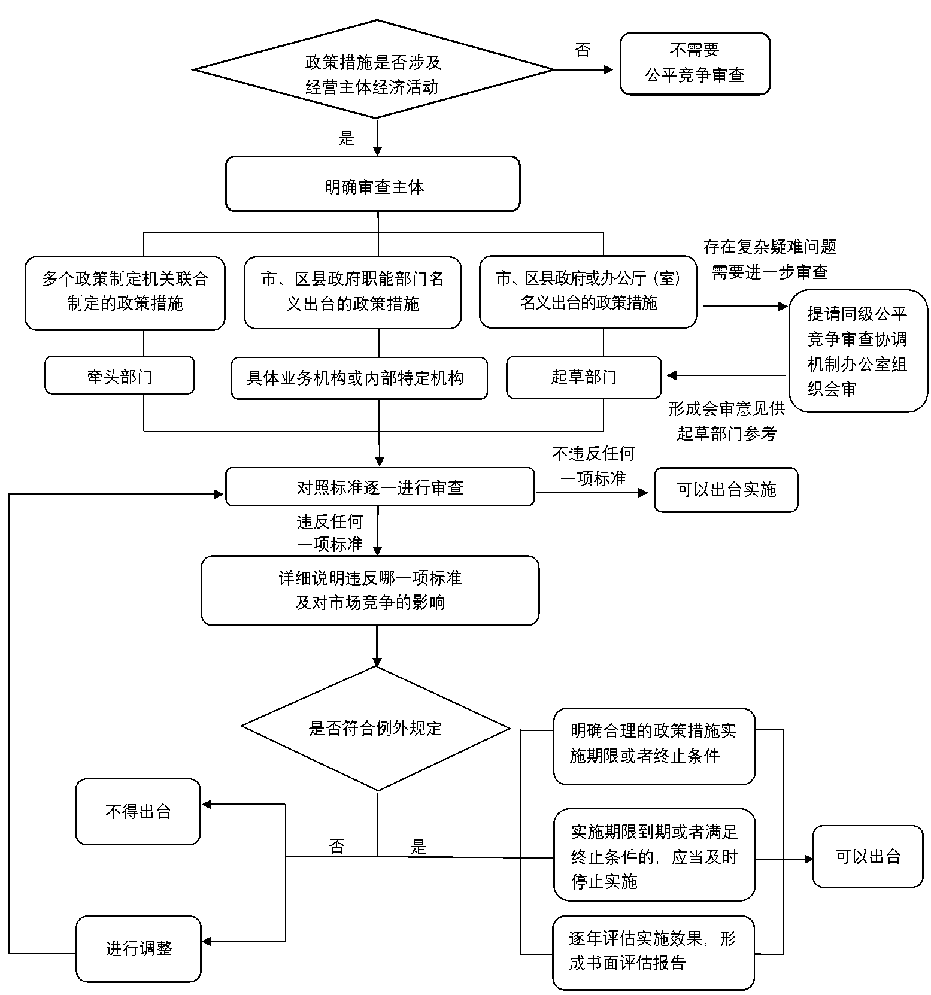

附件2

公平竞争审查表
政策措施名称
涉及行业领域
性 质 | 行政法规草案 □ 地方性法规草案 □ 规章 □  规范性文件 □ 其他政策措施 □
起草机构 | 名 称
起草机构 | 联系人 |  |  | 电 话
审查机构 | 名 称
审查机构 | 联系人 |  |  | 电 话
征求意见情况 | 征求利害关系人意见 □ 向社会公开征求意见 □
征求意见情况 | 具体情况（时间、对象、意见反馈和采纳情况）：  （可附相关报告）
咨询及第三方  评估情况（可选） | （可附相关报告）
审查结论 | （可附相关报告）
适用例外规定 | 是 □ 否 □
适用例外规定 | 选择“是”时  详细说明理由
其他需要
说明的情况
审查机构主要  负责人意见 | 签字： 盖章：

